Historia, Geografía y Ciencias Sociales 7° básico/ Unidad 1 / OA3;23 / Actividad 2

Identifican en un mapa la región de Mesopotamia y sus principales características geográficas.

Leen el siguiente texto:
En el IV milenio a. C. las gentes de Mesopotamia empezaron a agruparse en núcleos de los que surgirán las primeras ciudades, lo que traerá consigo un cambio radical en la vida social y económica de la humanidad. Esta gran transformación se inició en un espacio geográfico preciso: la cuenca del Tigris y el Éufrates, en el actual Iraq. Gracias a las condiciones naturales de la región, desde hacía tiempo había florecido allí la actividad agrícola y manufacturera, aprovechando a la vez una serie de innovaciones técnicas fundamentales, como el arado de sembradera, el torno de alfarero, la rueda o la vela. La construcción de una red de canales favoreció asimismo la agricultura y el comercio, mientras que la invención de la escritura permitió una mejor contabilidad de las transacciones económicas. Dentro de cada grupo humano se acentuó la división del trabajo para atender a las nuevas demandas de una economía en expansión. Fue esta suma de transformaciones la que cuajó en la aparición de las primeras ciudades.
National Geografic. (19 de agosto de 2013). Las primeras ciudades: la revolución urbana en Mesopotamia. En Revista National Geografic. Recuperado de http://www.nationalgeographic.com.es/articulo/historia/grandes_reportajes/7679/las_primeras_ciudades_revolucion_urbana_mesopotamia.html.

Tras la lectura, responden las siguientes preguntas en su cuaderno:
- ¿Qué transformaciones implicó el surgimiento de las primeras ciudades?
- ¿Qué factores geográficos fueron determinantes en este proceso?
- ¿Qué rol tuvieron las innovaciones técnicas en el desarrollo de las primeras ciudades?
- ¿En qué sentido la invención de la escritura y la división del trabajo fueron determinantes para el desarrollo económico de las primeras ciudades?

Ponen en común sus respuestas y el o la docente guía una conversación sobre las ventajas y desventajas de la vida en las ciudades; reconocen el impacto sobre la población y el territorio. Anotan sus conclusiones en sus cuadernos.

Observaciones a la o el docente
A partir de la lectura del texto, puede reforzar el interés por conocer los cambios que lentamente van configurando aspectos de continuidad con el presente de las y los estudiantes, como la escritura, el comercio o las ciudades. Para ello, puede plantear algunos problemas históricos que los motiven a mirar en el pasado, por ejemplo, si había contaminación en las ciudades de la Antigüedad o si la escritura estaba al alcance de toda la población, de modo que el trabajo con los demás temas asociados a las primeras civilizaciones les permita formular respuestas a estas problemáticas. De esta forma, también refuerza la actitud del OA G.
Para la actividad se sugiere utilizar imágenes de escritura antigua con pocos ideogramas, para que se facilite el trabajo con ellas. Se sugieren las siguientes:

Imagen 1: Tablilla escritura cuneiforme, Mesopotamia
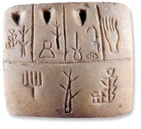
Imagen 2: Jeroglífico egipcio
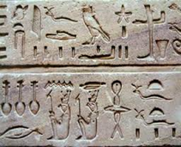

Imagen 3: Evolución de los signos de nuestro alfabeto
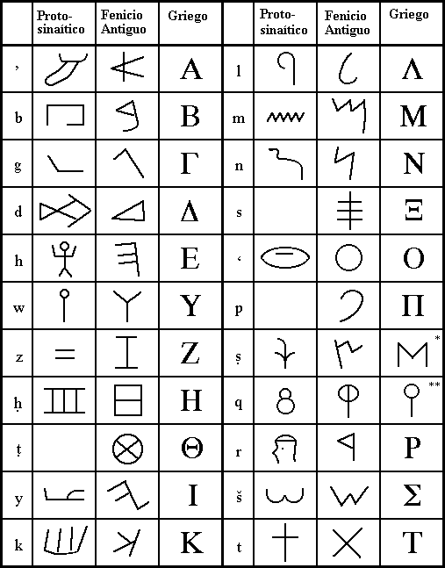

HISTORIA, GEOGRAFÍA Y CIENCIAS SOCIALES | Programa de Estudio | 7° básico

